平成30年度高洲中に部活動指導員が配置されます。

**中学教員の多忙化に拍車をかけているのに部活動があります。教員の勤務時間は午前8時～午後4時半が定時勤務時間とされています。部活動の指導は残業時間となりますが、基本的に手当てはほとんどありません。さらに翌日の教材作成も教員の仕事でそれは部活動終了後の夜間に行うことになります。土日の試合の引率があると1週間休みなしになる事も。**

**また、先生は授業以外にも保護者やいじめの対応にもあたっています。私は教員の代わりにそうした業務を行える部活動指導員とスクールソーシャルワーカーを市が採用する事を求めました。市は部活動指導員については30年度試験的配置を行い拡大配置していくと答弁、30年度高洲中をモデル校として先行配置する事になりました。スクールソーシャルワーカーは全中学校への配置を静岡県に要請するとしました。多忙化解消にかなり前向きな結果が出たと言えます。**

多忙化の実態を市民に知ってもらう事が大事。シンポジウムで市民にお知らせする。（市答弁）

**高洲中学校に送られてくる文書数は1年間3218件、一日にして16件です。その中には地域向け、PTA向けなど本来の学校教育と無関係のものも。しかし、処理は全て先生が行います。現場の先生は分刻みの授業、休み時間中も生徒指導、家に持ち帰っての残業、また数多い研修レポートの作成など、教員多忙化の実態はほとんど知られていません（私も今年度初めて具体的に知りました）。多忙化解消には市民の理解が必要です。市は来年度シンポジウムを行い市民の皆さんにお知らせすると答弁しました。12月8日一般質問**

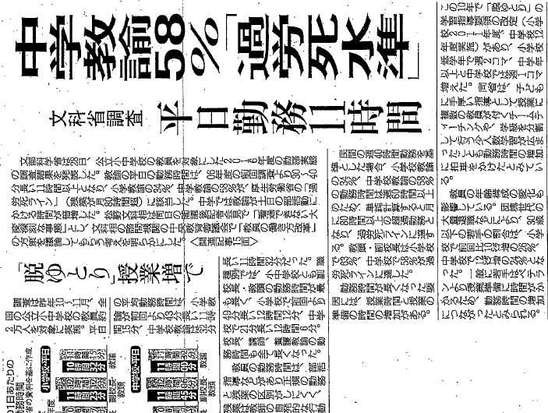

**読売新聞記事より**

中学教員58%、小学教員34%が過労死ラインを超えて働いている。

**中学教員58%、小学教員34%が過労死ライン（月80時間以上の残業時間）を超えて働いている…昨年度の勤務実態を文科省が発表しました。**

**私は今年度、高洲中学校PTA会長及び藤枝市教職員多忙化解消委員を務めさせていただきました。その中で、現場の先生から色んな実態をお聞きしました。多忙化の根本的原因は授業数を増やしながら教員数を増やさない国の政策に根本的な問題がありますが、市教育委員会でも出来る事はあり具体的対応を求めました。**

**小中学校教員の業務多忙化解消へ**

**～藤枝駅頭演説会～**

**水曜：南口　木曜：北口**

**朝7時より毎週実施中**

　土日も休めずサービス残業

日本共産党藤枝市議

石井みちはる　市議会報告

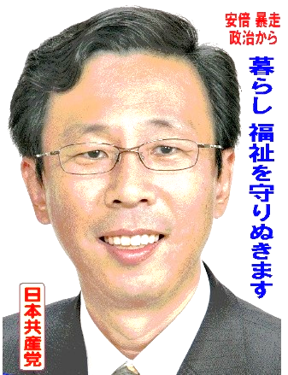

**毎日更新！ブログ開設中**

**石井みちはる　検索**

2017年11月議会　ＮＯ29

日本共産党藤枝市議団発行

ＴＥＬ　054(643)6898